Programación con Lenguajes
Orientados a Objetos y
Bases de Datos Relacionales

Aplicaciones microinformáticas

Javier Mancera Fernández
IES Hermanos Machado

Sumario
Introducción 1
Iniciar Writer 1
Instalar tipos de letra 2
Descargar la tipografía 2
Instalar la tipografía en Linux 3
Instalar la tipografía en Windows 4
Conclusiones 4
Bibliografía 5

Introducción
LibreOffice es software libre, gratuita y multiplataforma, además de poder crear y modificar archivos con formato estándar de intercambio de información, soporte nativo para PDF, firmas digitales y muchas otras características.
Durante 2020, se lanzaron 13 actualizaciones menores y se alcanzó la versión 7 de la suite ofimática, mientras que la web en inglés recibió casi 20 millones de visitas (concretamente 19 939 066). Todos estos números demuestran que el proyecto goza de una muy buena salud.
Fuente: 2020 Anual Report https://www.documentfoundation.org/foundation/financials/

Iniciar Writer
Habitualmente, aparece ubicado en el menú de Inicio dentro de la categoría de Oficina (o LibreOffice si estamos en Windows). También se puede acceder simplemente buscando su nombre en la barra de búsqueda del menú si esta existe.
Abajo podemos ver el menú de inicio de Ubuntu Mate y los iconos de los programas de LibreOffice. Para ejecutar Writer simplemente tendremos que pulsar sobre el icono correspondiente.

Instalar tipos de letra
Aunque por defecto los sistemas operativos suelen venir con varias tipografías instaladas, siempre es buena idea buscar personalizar nuestros documentos instalando nuevas tipografías.

Descargar la tipografía
Existen numerosas webs de las que podemos descargar distintos tipos de letra para nuestros documentos. Uno de los más cómodos es el que proporciona Google. Podemos acceder a https://fonts.google.com y tendremos a nuestra disposición muchos tipos de letra gratuitos. Es importante que tengamos en cuenta la licencia de los tipos de letra que vamos a utilizar para la creación de nuestros documentos.
Nota: en castellano debemos usar la palabra tipografía o tipo de letra, en lugar del anglicismo fuente.
Supongamos que queremos instalar la tipografía Roboto, que es muy conocida por ser el tipo de letra por defecto en Android desde la versión 4.0, además también la usa el Unreal Engine, Google Play, Google Maps, Kodi o Nintendo Switch. Esto la hace ideal para utilizarla en un documento técnico, pues es una fuente con la que estamos acostumbrado y es fácil asociarla a productos tecnológicos.
Tabla 1: Clasificación de tipografías
 | Con serifa | Sin serifa
Sin Tipografía | Times New Roman | Helvetica
Primero pulsamos sobre la tipografía a instalar y se abrirá una nueva página con información sobre la misma. Primero de todo, deberíamos cambiar el texto de previsualización para que incluyera mayúsculas, minúsculas y caracteres propios del castellano (como apretura de interrogación, acentos, diéresis o eñes). Se nos mostrará una previsualización de los diversos estilos de la tipografía y es importante que comprobemos que existen versiones en cursiva y negrita si queremos un resultado de calidad (en caso contrario, la negrita será una versión más gruesa de la tipografía y la cursiva una mera inclinación de las letras).
En la parte inferior de la página, podemos ver habitualmente combinaciones recomendadas de la tipografía con otras, por ejemplo en este caso no aparecen (aunque se nos comenta que podemos combinarla con Roboto Slab y Roboto Condensed).
Más interesante es la licencia de la tipografía, en este caso es una Apache 2.0 que nos permite usarla libre y gratuitamente en todas las producciones incluidas las comerciales.
En la barra superior hay un botón que podemos pulsar para descargar un tipo de letra. Se nos descargará un fichero comprimido zip.
Normalmente los tipos de letra descargados serán ficheros con extensión .ttf

Instalar la tipografía en Linux
En Linux, lo más sencillo es descomprimir los ficheros en un directorio .fonts dentro de la carpeta personal de nuestro usuario (si el directorio no existiera, tendríamos que crearlo). De esta manera, la tipografía estará disponible para nuestro usuario.
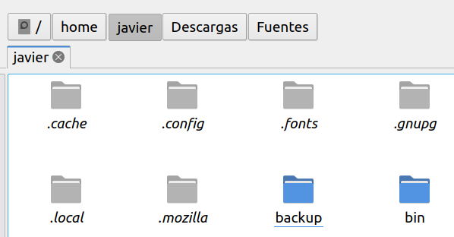Figura 1: Directorio .fonts creado en Linux
Por ejemplo, en Lubuntu podemos abrir el explorador de ficheros que incluye (llamado PCManFM-QT) y seleccionar Archivo / Crear nuevo / Carpeta y en la ventana que aparece escribiremos .fonts (como se ve en la imagen de abajo).

Instalar la tipografía en Windows
Al igual que en Ubuntu Mate, existe un visor de tipografías que permite instalarlas simplemente pulsando un botón.
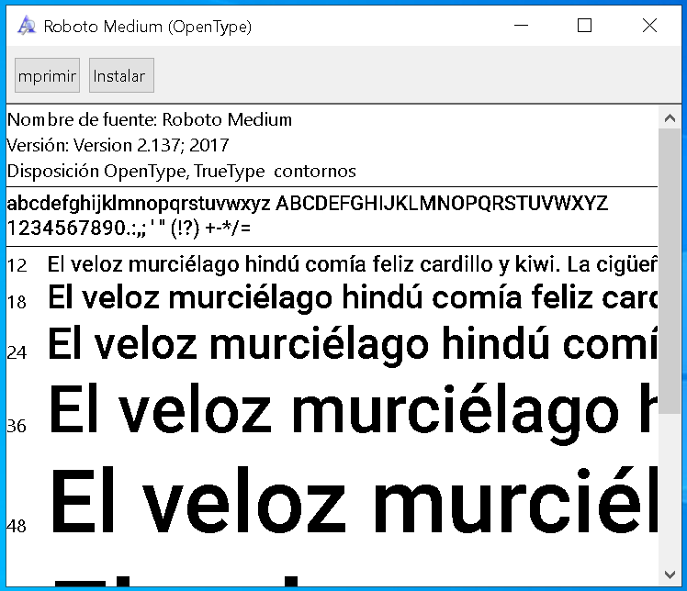Figura 2: Previsualización de tipografías en Windows

Conclusiones
La tipografía elegida es tremendamente importante a la hora de confeccionar un documento. Debemos elegir la tipografía de al menos dos elementos: los encabezados de los apartados y los del texto. Aunque podemos elegir el mismo tipo de letra para ambos elementos, si elegimos tipografías diferentes debemos asegurarnos de que ambas combinen bien.
En cualquier caso la tipografía que usemos en el texto de nuestro documento es importante. Pensemos en la previsualización de la fuente Roboto que usamos arriba y comparémosla con la Playfair Display que aparece abajo. El tipo de letra Playfair Display transmite seriedad, sobriedad y tradición (no en vano está inspirada en la tipografía del siglo XVIII), mientras que Roboto es una fuente mucho más moderna, actual y desenfadada.

Bibliografía
- Referencias
  - Muñoz Martín, Juan. El pirata Garrapata. Literatura sm
- Referencias web
  - Tipografía. Wikipedia. https://es.wikipedia.org/wiki/Tipograf%C3%ADa
  - Referencias APA. Normas APA. https://normas-apa.org/referencias/
  - ¿Cómo citar una página web?. Normas APA. https://normas-apa.org/referencias/citar-pagina-web/

